|  |  |  |  |  |  |  |  |  |  |
| --- | --- | --- | --- | --- | --- | --- | --- | --- | --- |
|  | **文件类型** | 开发文件 | | | | **保密等级** | | 机密 | |
| **文件编号** |  | | | | **版 本** | |  | |
| **/** | | | | | **页 码** | | 共64页 | |
| **项目名称** |  | | | | | | | | |
| **文件名称** | 远程管理系统功能需求说明书 | | | | | | | | |
| **适用范围** | 所有产品 | | | | | | | | |
| 拟制： | | | | 审核：  日期： | | | 批准： | | |
| 日期： | | | | 日期： | | |
| **相关文档** | | | | | | | | | |
| **文件编号** | | | **文件名称** | | | | | | **版本** |
|  | | |  | | | | | | 0.1 |
|  | | |  | | | | | |  |
|  | | |  | | | | | |  |
|  | | |  | | | | | |  |
|  | | |  | | | | | |  |
|  | | |  | | | | | |  |
|  | | |  | | | | | |  |
|  | | |  | | | | | |  |
|  | | |  | | | | | |  |
|  | | |  | | | | | |  |
| **磁盘文件名称** | | | **字节数** | | **复核** | | | **日期** | |
|  | | |  | |  | | |  | |

**修订记录**

| 版本 | 修订内容概述 | 修订人 | 修订日期 |
| --- | --- | --- | --- |
| 0.1 | 新建 | James | 2017-09-21 |
| 0.2 | 1.增加界面原型  2.增加协议定义  3.增加交互设计及附录 | James | 2017-11-04 |
|  | 1. 补充机器端、服务器、客户端需求 2. 补充数据内容定义 3. 若干修订 | rd116 | 2017-11-27 |
|  | 1. 修改机器端、服务器、客户端需求列表 2. 废弃旧通信协议，提供新参考协议 3. 定义机器端主动上报信息的通信协议内容 4. 标记删除多余的章节 | rd116 | 2017-12-27 |
|  | 1. 完成生化机器端与服务器的需求列表 2. 细化通信协议以及通信内容 3. 给出JSON字段定义（生化） | rd116 | 2018-01-10 |
|  | 1. 标记一些批注。 2. 给出协议的安全解释。 | rd116 | 2018-01-12 |
|  | 修改内容：用黄色背景色标识  1.增加血球的协议字段部分（james整理，按照roger建议修正）  2.删除原 第4章 界面原型  （其功能被新 《第6章血球客户端功能需求》替代）  3. 增加服务器配置请求报文  4. 增加配置请求响应报文  5. 增加服务端信息查询过程交互  6. 增加服务端配置过程交互  7.删除原来附录  8.增加附录A 血球产品故障表  供客户端解析故障  另：还有些对之前批注的答复内容、以及一些认为需要完成的内容及需求，详情见批注 | Roger  James | 2018-01-13 |
|  | 1. 修改4.6节通信机制内容， 2. 增加第7章生化客户端功能需求   3. 增加附录C--生化产品协议 | RD373 | 2019-02-22 |
|  | 1. 修改描述错误 2. 新增第8章 POCT客户端功能需求 3. 附录C增加POCT产品协议 | RD373 | 2019-06-26 |
|  |  |  |  |

目录

[目录 4](#_Toc16714)

[第1章 概述 7](#_Toc7871)

[1.1 编写目的 7](#_Toc6067)

[1.2 功能背景 7](#_Toc28683)

[1.3 阅读建议 7](#_Toc30681)

[1.4 术语定义 8](#_Toc24225)

[1.5 参考文档 8](#_Toc23968)

[第2章 功能概述 9](#_Toc31949)

[2.1 系统结构框架 9](#_Toc26683)

[2.1.1 框架说明 9](#_Toc12992)

[2.2 需求目标 9](#_Toc13752)

[2.3 重点需要关注问题 10](#_Toc10856)

[第3章 需求设计 11](#_Toc9212)

[3.1.1 机器端完成需求列表 11](#_Toc32516)

[3.1.2 服务端完成需求列表 11](#_Toc27281)

[3.1.3 客户端完成需求列表 11](#_Toc30255)

[第4章 协议 13](#_Toc23538)

[4.1 底层协议 13](#_Toc30337)

[4.2 数据包封装 13](#_Toc21055)

[4.3 SSL 13](#_Toc20467)

[4.3.1 介绍 13](#_Toc10875)

[4.3.2 SSL编程 14](#_Toc19625)

[4.4 JSON 15](#_Toc2750)

[4.4.1 介绍 15](#_Toc29908)

[4.4.2 JSON相关链接 17](#_Toc21254)

[4.5 消息语法 18](#_Toc1728)

[4.6 通信机制 18](#_Toc21904)

[4.7 通信内容 18](#_Toc27734)

[4.7.1 机器端与服务器通信内容 18](#_Toc6869)

[4.7.2 客户端与服务器通信内容 20](#_Toc401)

[第5章 交互设计 21](#_Toc22182)

[5.1 客户端消息发送过程 21](#_Toc23480)

[5.2 服务端信息查询过程 21](#_Toc7937)

[5.3 服务端配置过程 21](#_Toc32608)

[第6章 血球客户端功能需求 23](#_Toc14980)

[6.1 整体需求 23](#_Toc9089)

[6.2 仪器列表-血球 23](#_Toc19390)

[6.2.1 界面原型 23](#_Toc21023)

[6.3 仪器管理-血球 24](#_Toc1953)

[6.3.1 界面原型 24](#_Toc31579)

[6.4 查询-血球 25](#_Toc22752)

[6.4.1 界面原型 25](#_Toc30181)

[6.5 统计-血球 26](#_Toc7948)

[6.5.1 界面原型 26](#_Toc36)

[6.6 日志-血球 31](#_Toc28574)

[6.6.1 界面原型 31](#_Toc12187)

[6.7 备份-血球 32](#_Toc12373)

[6.7.1 界面原型 32](#_Toc26691)

[6.8 导出-需求 32](#_Toc23958)

[6.8.1 界面原型 32](#_Toc1017)

[6.9 用户管理-血球 33](#_Toc9387)

[6.9.1 界面原型 33](#_Toc21048)

[6.9.2 功能要求 33](#_Toc30994)

[第7章 生化客户端功能需求 34](#_Toc6833)

[7.1 整体需求 34](#_Toc17730)

[7.2 仪器列表-生化 34](#_Toc24951)

[7.2.1 界面原型 34](#_Toc6794)

[7.3 查询-生化 35](#_Toc25065)

[7.3.1 界面原型 35](#_Toc8440)

[7.4 仪器信息查看-生化 35](#_Toc7543)

[7.4.1 界面原型 35](#_Toc20330)

[7.5 统计-生化 37](#_Toc1519)

[7.5.1 界面原型 37](#_Toc30007)

[7.6 日志-生化 40](#_Toc18182)

[7.6.1 界面原型 40](#_Toc10772)

[7.7 导出-需求 41](#_Toc4392)

[7.7.1 界面原型 41](#_Toc7709)

[7.8 用户管理-生化 42](#_Toc6111)

[7.8.1 界面原型 42](#_Toc21289)

[7.8.2 功能要求 42](#_Toc18506)

[第8章 POCT客户端功能需求 43](#_Toc20954)

[8.1 整体需求 43](#_Toc8318)

[8.2 仪器列表 43](#_Toc16389)

[8.2.1 界面原型 43](#_Toc5835)

[8.3 查询 44](#_Toc11098)

[8.3.1 界面原型 44](#_Toc14387)

[8.4 仪器信息查看 44](#_Toc12936)

[8.4.1 仪器信息界面原型 44](#_Toc8090)

[8.4.2 项目详情信息界面原型 45](#_Toc18469)

[8.5 统计 46](#_Toc13174)

[8.5.1 界面原型 46](#_Toc26140)

[8.6 日志 48](#_Toc17932)

[8.6.1 界面原型 48](#_Toc32131)

[8.7 导出 49](#_Toc21626)

[8.7.1 界面原型 49](#_Toc3571)

[8.8 用户管理 49](#_Toc17177)

[8.8.1 界面原型 49](#_Toc26851)

[8.8.2 功能要求 49](#_Toc10757)

[附录A 血球产品故障表 51](#_Toc2193)

[附录B 血球产品协议 53](#_Toc6856)

[附录C 生化/POCT产品协议 60](#_Toc24445)

# 概述

远程诊断系统主要目的是通过无线网络系统、从仪器设备端获取数据，对仪器进行状态监测、远程诊断、远程修复、以及远程配置，从而更好的收集信息、维护机器、修复问题，以利于更好为客户展开及时、优质、准确的服务、

## 编写目的

本文档编写的目的是要做到如下几点：

1.明确对远程诊断系统的功能和非功能指标

2帮助开发人员增强对业务的理解，减少开发过程中对业务的理解偏差，减少设计失误及设计不足，降低返工率，提高效率。

3.帮助测试人员明确功能需求和非功能需求，以便更好的完成测试，保证功能质量。

4.明确业务边界，以便外部人员能更好的明确任务信息，降低沟通成本。

## 功能背景

目前我们对客户端对仪器的使用情况不了解，机器广泛分布在各医院，而维护的人力不足，且现场维护成本过高，导致不能及时、准确、有效的处理客户的需求及投诉，易引起客户不满。

为了提高客户满意度，降低维护成本，同时更加丰富需求设计来源，就需要设计远程诊断系统功能，来完成对仪器的监控、问题修复。

## 阅读建议

外部设计

软件开发工程师

软件测试工程师

整机测试工程师

## 术语定义

无。

## 参考文档

# 功能概述

## 系统结构框架

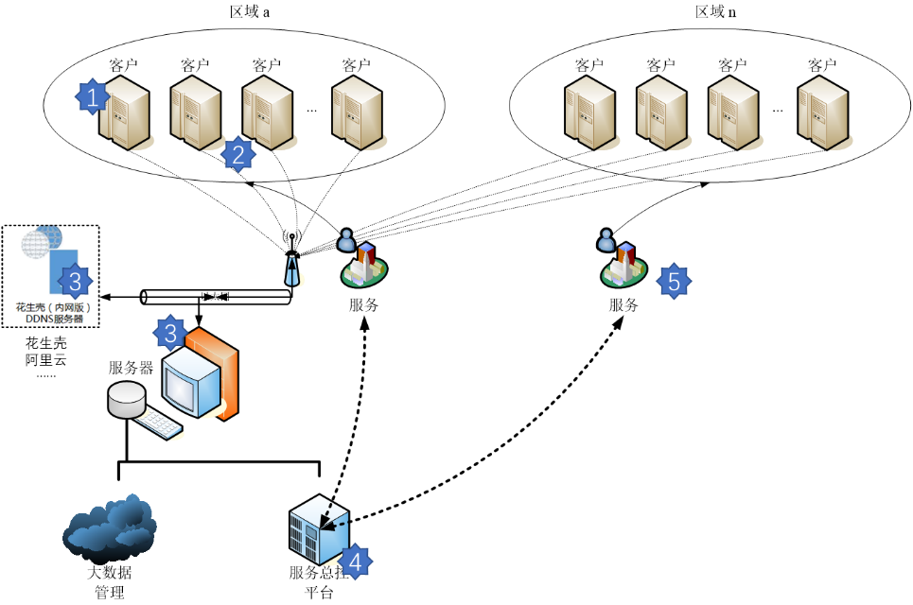

### 框架说明

功能结构分为3大块：仪器端、服务端、维护软件终端

## 需求目标

* 功能需求
* 仪器端能上传重要的信息
* 服务端完成数据存储、数据管理
* 维护软件终端（网页、APP、PC客户端、微信平台等）
* 完成对仪器的数据查看、统计、查询、导出
* 完成对仪器的控制：重要设置、升级？、数据上传、远程功能关闭等
* 性能需求
* 考虑到3G的容量，用最少的数据完成功能设计
* 考虑到网络状态，用较少的时间完成数据的传输
* 考虑到仪器性能，保证远程模块不影响仪器性能。
* 兼容性
* 兼容目前的三分类、带CRP三分类、以及后续可预期的五分类，带CRP五分类功能
* 兼容将来WINDOWS/LINUX端的仪器设备，即与仪器设备使用操作系统平台无关。
* 兼容国内、国外，3G卡不能使用的地域环境
* 兼容考虑3G信号不好情况下的设计
* 可扩展性
* 设计上保留后续增加数据内容的设计
* 可维护性
* 方便拆装
* 方便配置。
* 方便知道仪器状态
* 安全性
* 该功能的可探测性较低，经过权限控制
* 容错性
* 当该功能发生问题时，可关闭此功能
* 可靠性
* 长期稳定运行

## 重点需要关注问题

* 购买的DTU单元
* 自身完成了什么样的功能？
* 其功能的稳定性
* 是否有重启机制？
* 是否有故障机制？
* 是否能正确交互？
* 开放了多少接口？
* 购买的天线
* 其传输是否会影响到仪器计数性能及其他影响？
* 服务端
* 合作的长期性
* 服务器的稳定性
* 收费情况
* 3G卡
* 费用情况？
* 服务类型：包时？包流量？
* 如何才能节省费用？
* 服务的地域性？是否根据特别有多种选择？

# 需求设计

### 机器端完成需求列表

在[机器端与服务器通信内容](#_机器端与服务器通信内容)中体现。

### 服务端完成需求列表

在[机器端与服务器通信内容](#_机器端与服务器通信内容)中体现。

### 客户端完成需求列表

|  |  |  |  |  |
| --- | --- | --- | --- | --- |
| 一级功能 | 二级功能 | 三级功能 |  | 备注 |
| 机器列表 | 1. 仪器序列号 2. SIM卡编号 3. 仪器型号 4. 区域 5. 医院地址 6. 医院名字 7. 最后一次活动时刻 8. 仪器类别：生化、血球还是POCT。 |  |  |  |
| 数据管理 | 查询 | 查询条件 | 1. 仪器序列号 2. SIM卡编号 3. 仪器型号 4. 区域 5. 医院地址 6. 医院名字 7. 最后一次活动时刻 8. 仪器类别：生化、POCT还是血球。 | 条件可以是与、或自由组合 |
|  |  |  |  |  |
|  |  | 查询结果 | dump文件列表 | 按时间排序 |
|  |  |  | 项目编号列表 | 生化仪 |
|  |  |  | 项目信息 | 生化仪。详细见[机器端请求报文：](#_机器端请求报文：) |
|  |  |  | 统计信息 | 生化仪。详细见[机器端请求报文：](#_机器端请求报文：) |
|  |  |  | 故障信息列表 | 按时间排序 |
|  |  |  | 故障信息 | 生化仪。详细见[机器端请求报文：](#_机器端请求报文：) |
|  |  |  |  |  |
|  |  |  |  |  |
|  |  |  |  |  |
|  |  |  |  |  |
|  | 数据导出 |  |  | 除开dump文件，所有查询的数据均按需导出的一定格式的文件，如xml或excel. |
|  | 数据下载 | 指定的dump文件 |  |  |
|  |  |  |  |  |
|  |  |  |  |  |
|  |  |  |  |  |

# 协议

使用JSON数据交换格式。数据中的字符串以utf8编码。

## 底层协议

TCP/IP是一个字节流协议，它并不提供消息边界。

JSON(JavaScript Object Notation, JS 对象标记) 是一种轻量级的数据交换格式。它基于 ECMAScript (w3c制定的js规范)的一个子集，采用完全独立于编程语言的文本格式来存储和表示数据。简洁和清晰的层次结构使得 JSON 成为理想的数据交换语言。易于人阅读和编写，同时也易于机器解析和生成，并有效地提升网络传输效率。

## 数据包封装

协议报文格式定义如下：

|  |  |  |  |  |  |  |
| --- | --- | --- | --- | --- | --- | --- |
| START | | Control | Len | Data | Verification | |
| 0xAA | 0x55 | 1 byte | 4byte | 数据JSON(Nbyte) | 0x1C | 0x1D |

其中:

1. 1 START: 协议包开始标志位，为固定值 0xAA， 0x55.
2. Control： 协议类型目前有 4种类型 0x01(机器端请求报文)，0x02(服务器端应答报文)，0x03(服务器端请求配置报文)，0x04（机器端应答配置报文）。
3. LEN：包的长度（不含LEN自身，仅仅代表DATA数据段长度），它的值即是上表的N，>=0。
4. DATA：即是json文本内容，里面的字符串以utf8编码。
5. Verification: 结束位，当读取完Data位后，继续读取2个字节，并校验2个字节是否为0X1C,0X1D.

注意：

1. 协议包以网络序传输（大端序）。
2. JSON的字符串以utf-8编码。
3. 若是JSON文本里面携带二进制数据（如dump文件），则用base64或hex编码。
4. 如果最后结束位读取值失败，则该协议包无效。

## SSL

注：开发前期的DEMO可先不考虑SSL，先调通之后再添加SSL。

### 介绍

SSL(Secure Sockets Layer 安全套接层),及其继任者传输层安全（Transport Layer Security，TLS）是为网络通信提供安全及数据完整性的一种安全协议。TLS与SSL在传输层对网络连接进行加密。

### SSL编程

OpenSSL 是一个安全套接字层密码库，囊括主要的密码算法、常用的密钥和证书封装管理功能及SSL协议，并提供丰富的应用程序供测试或其它目的使用。

服务器流程：

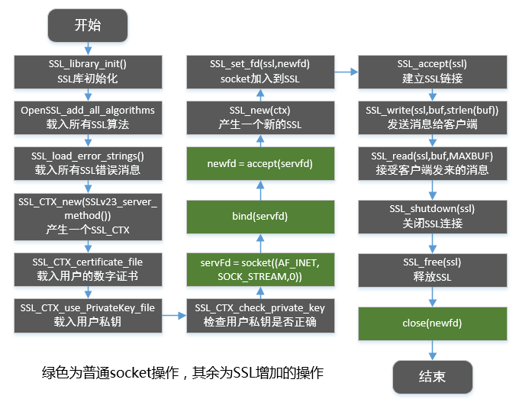

客户端流程：

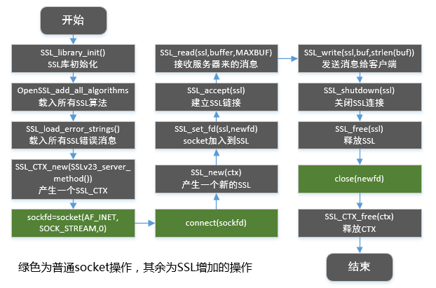

相关链接：<https://www.openssl.org/>

## JSON

### 介绍

**JSON**(JavaScript Object Notation) 是一种轻量级的数据交换格式。 易于人阅读和编写。同时也易于机器解析和生成。 它基于[JavaScript Programming Language](http://www.crockford.com/javascript), [Standard ECMA-262 3rd Edition - December 1999](http://www.ecma-international.org/publications/files/ecma-st/ECMA-262.pdf)的一个子集。 JSON采用完全独立于语言的文本格式，但是也使用了类似于C语言家族的习惯（包括C, C++, C#, Java, JavaScript, Perl, Python等）。 这些特性使JSON成为理想的数据交换语言。

JSON建构于两种结构：

* “名称/值”对的集合（A collection of name/value pairs）。不同的语言中，它被理解为对象（object），纪录（record），结构（struct），字典（dictionary），哈希表（hash table），有键列表（keyed list），或者关联数组 （associative array）。
* 值的有序列表（An ordered list of values）。在大部分语言中，它被理解为数组（array）。

这些都是常见的数据结构。事实上大部分现代计算机语言都以某种形式支持它们。这使得一种数据格式在同样基于这些结构的编程语言之间交换成为可能。

JSON具有以下这些形式：

对象是一个无序的“‘名称/值’对”集合。一个对象以“{”（左括号）开始，“}”（右括号）结束。每个“名称”后跟一个“:”（冒号）；“‘名称/值’ 对”之间使用“,”（逗号）分隔。

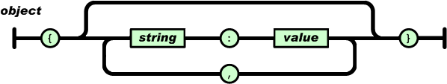

数组是值（value）的有序集合。一个数组以“[”（左中括号）开始，“]”（右中括号）结束。值之间使用“,”（逗号）分隔。

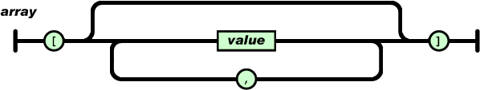

值（value）可以是双引号括起来的字符串（string）、数值(number)、true、false、 null、对象（object）或者数组（array）。这些结构可以嵌套。

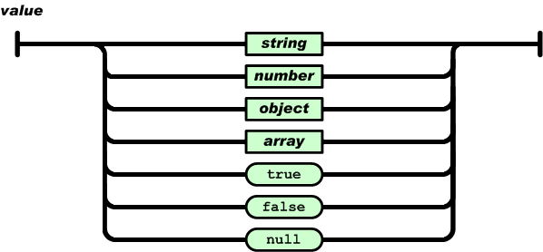

字符串（string）是由双引号包围的任意数量Unicode字符的集合，使用反斜线转义。一个字符（character）即一个单独的字符串（character string）。

字符串（string）与C或者Java的字符串非常相似。

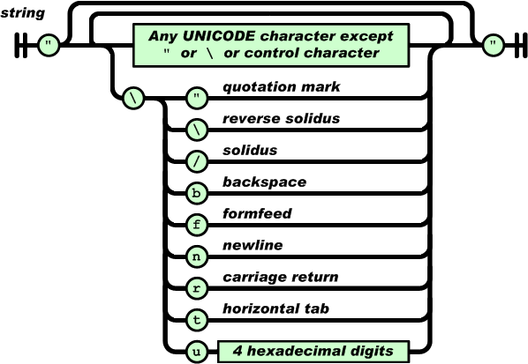

数值（number）也与C或者Java的数值非常相似。除去未曾使用的八进制与十六进制格式。除去一些编码细节。

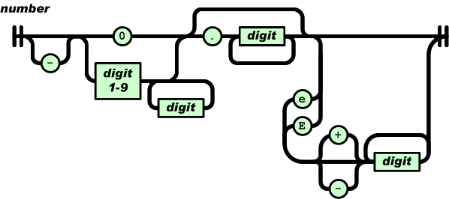

空白可以加入到任何符号之间。 以下描述了完整的语言。

### JSON相关链接

<https://github.com/open-source-parsers/jsoncpp/>

## 消息语法

每一个消息由一个JSON组成。

例如：

{

"name": "项目ABC",

"chroma": 123.4

}

## 通信机制

需同时支持仪器端数据上传及服务器端查询操作，故需支持长连接。

一个REQUEST请求对应一个RESPOND响应。

通信两端：机器端与服务器。

两端均可作为请求方或响应方。发送请求的一方须带一个UUID作为对方返回响应的携带数据，用于找回相应的响应报文。

通道是TCP长连接方式，为了维护长连接，机器端在空闲时须定时发送最简短报文保证连接的存活性。

## 通信内容

### 机器端与服务器通信内容

#### 机器端请求报文：

报文字段说明：

机器端：仪器的序列号，每次必须上报。其它字段，可按实现需求进行选择性上报

服务器：根据序列号找到对应的设备，有则更新设备，无则新增设备。除了键值字段，其它项可分为更新项与追加项。

注：

必须项：是指机器端每次上报时都必须指定的字段内容。其它都是可选择性上报字段。

更新项：是指服务器接收到报文后更新相应的机器信息。若当前还没有该机器，则追加。

追加项：是指服务器接收到报文后不管当前有没有相应的机器都是将信息追加到数据库。

|  |  |  |  |  |
| --- | --- | --- | --- | --- |
| **JSON内容** | **值类型** | **说明** | **机器端** | **服务器** |
| {  "encoding": "utf-8",  "request": "uuid",  "sn": "仪器系列号",  "sim": "SIM卡编号",  "model": "仪器型号",  "region": "区域",  "addr": "医院地址",  "hospital": "医院名字",  "dump":{  "encoding":"base64",  "filename":"log2019.tar.gz",  "data":""  },  "update\_time": "2019-02-26 16:09:25",  "category": {  ~~"bio":~~ {  ~~"item": {~~  ~~"num": "项目编号",~~  ~~"measuring\_metho": "测定方法",~~  ~~"reaction\_direction": "反应方向",~~  ~~"main\_wavelength": "主波长",~~  ~~"sub\_wavelength": "次波长",~~  ~~"sample\_volume": "样本量",~~  ~~"first\_reagent\_volume": "第一试剂量",~~  ~~"second\_reagent\_volume": "第二试剂量",~~  ~~"reaction\_time": "反应时间",~~  ~~"blank\_time": "空白时间",~~  ~~"calibration\_method": "定标方法",~~  ~~"corrected\_slope": "修正斜率",~~  ~~"corrected\_intercept": "修正截距",~~  ~~"k\_factor\_value": "K因数值",~~  ~~},~~  ~~"statistics": {~~  ~~"sample": "仪器已测试样本总量",~~  ~~"item": {~~  ~~"num": "项目编号",~~  ~~"smpl": "样本数，如100",~~  ~~"R1": "试剂1使用量，如100ml",~~  ~~"R2": "试剂2使用量，如100ml"~~  ~~}~~  ~~},~~  ~~"fault": {~~  ~~"code": "1001",~~  ~~"time": "2017-12-27 19:32:45.123"~~  ~~}~~  ~~},~~  ~~"BLOOD": {~~  ~~"runtime": {~~  ~~"RRD": "360/720",~~  ~~"OT": 12.3~~  ~~},~~  ~~"count": {~~  ~~"SCT": 900,~~  ~~"WCBC": 9~~  ~~},~~  ~~"reag": {~~  ~~"DIL": 19,~~  ~~"LH": 3~~  ~~},~~  ~~"fault": {~~  ~~"RBWBC": 5677,~~  ~~"FBRBC": 78~~  ~~}~~  ~~}~~  ~~}~~  ~~}~~ | string  string  string  string  string  string  string  string  string  string  string  string  string  string  string  int  int  double  double  double  int  int  string  double  double  double  int  string  int  double  double  int  string  ~~string~~  ~~double~~  ~~int~~  ~~int~~  ~~int~~  ~~int~~  ~~int~~  ~~int~~ | 此值必须为utf-8  不可省  不可省  dump文件节点  编码方式：base64或hex  传输文件名  编码后的内容  上报时间  仪器分类  生化仪器  项目信息  统计信息  故障信息  ~~血球仪器~~  ~~运行时~~  ~~开机天数/总天数~~  ~~激光管运行时间~~  ~~统计类~~  ~~样本计数次数~~  ~~全血-CBC模式计数次数~~  ~~试剂类~~  ~~稀释液瓶数~~  ~~LH溶血剂瓶数~~  ~~故障类~~  ~~WBC堵孔次数~~  ~~RGB堵孔次数~~ | 必须项  必须项,每次发送请求时产生一个UUID。  必须项  可缺省 | 根据此项解析字符串。  在对应响应报文中返回。  键值，有则更新无则追加  更新项  更新项  更新项  更新项  更新项  追加项  以num为键，有则更新无则追加  键值  更新项  以num为键值，有则更新无则追加  键值  追加项 |

#### 服务器响应报文：

#### 服务器配置请求报文：

#### 机器端配置请求-响应报文：

### 客户端与服务器通信内容

（需求在[客户端完成需求列表](#_客户端完成需求列表)。通信的协议及内容由第三方自行定义）。

# 交互设计

## 客户端消息发送过程

机器端主动进行请求。



## 服务端信息查询过程

服务器端发起的消息更新请求



## 服务端配置过程

服务器端发送的配置请求



# 血球客户端功能需求

## 整体需求

* 除了一些通用内容外，不同产品的内容一般不会同时上传。
* 不同产品的数据记录用不同的表，因不同产品展示的内容不同，避免相互影响。根据category中不同关键字区分

目前的产品有：血球（血液细胞分析仪）、生化、后续还有其他的产品加入

* 客户端的所有功能都区分为产品展示，在说明文档中没有详尽的地方请第三方开发注意这一原则。

## 仪器列表-血球

### 界面原型

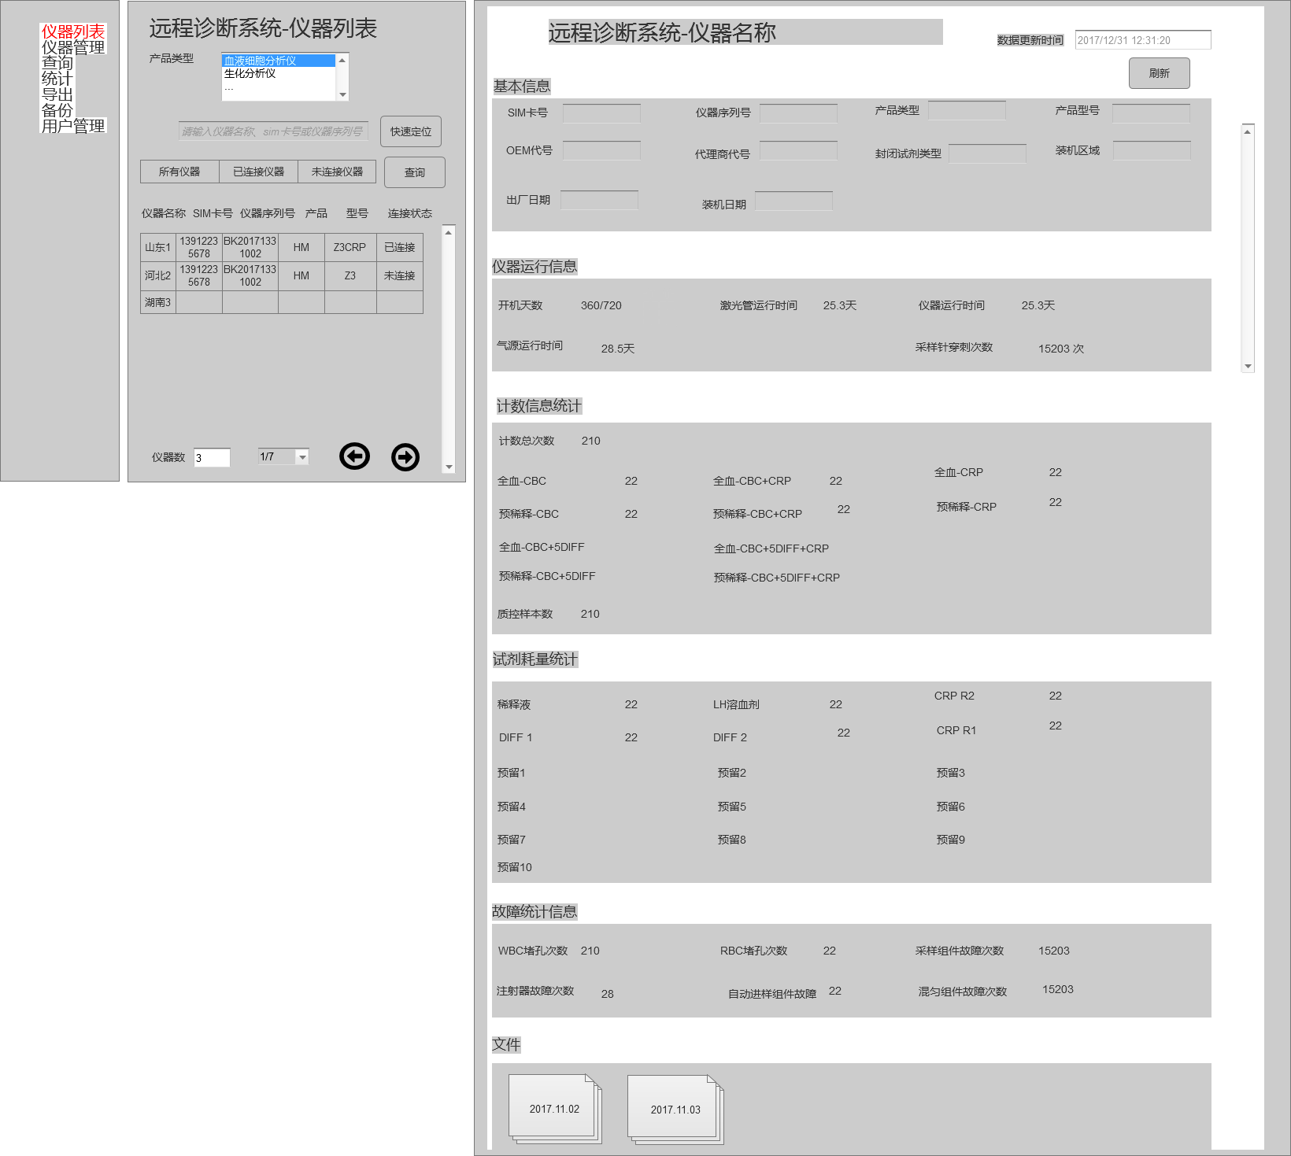

## 仪器管理-血球

### 界面原型

**(注意！：在“远程控制”-“数据上传”界面下方增加“数据下传”功能按钮，将本地选择的数据文件下传到仪器端)**

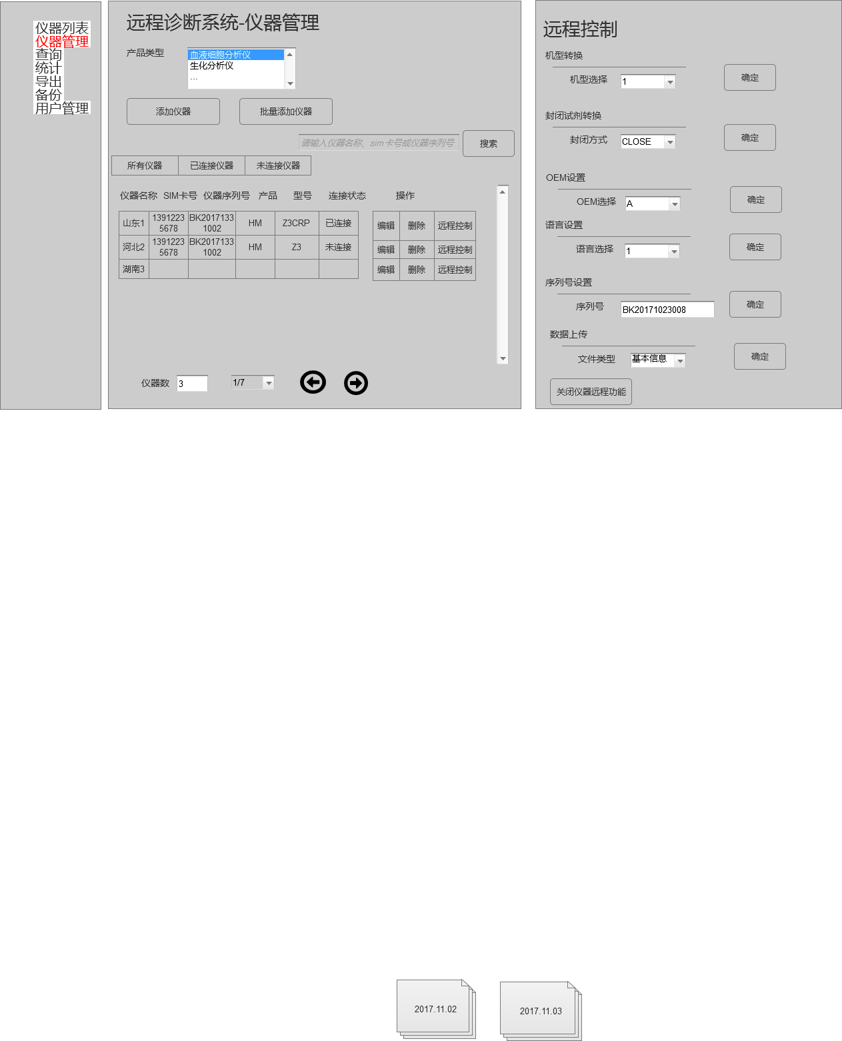

## 查询-血球

### 界面原型

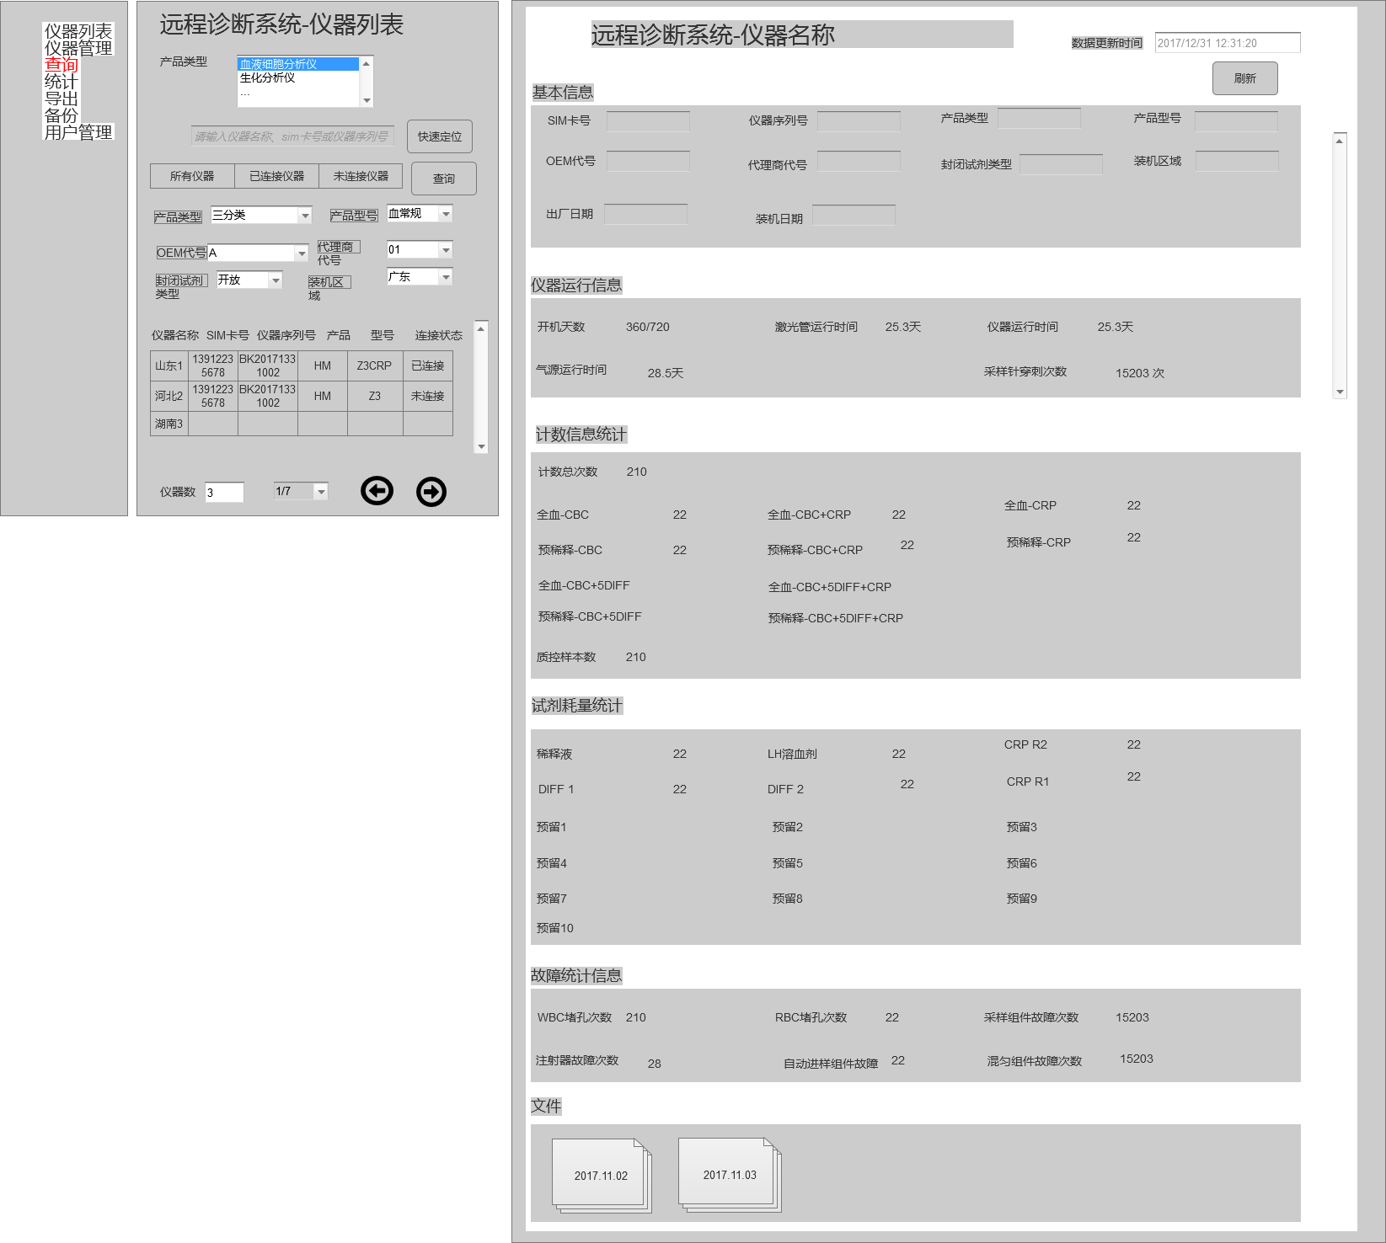

## 统计-血球

### 界面原型

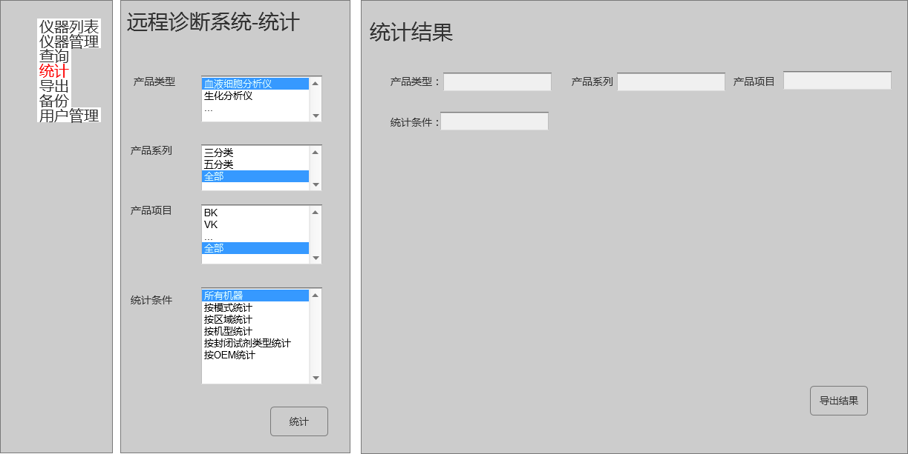

#### 血球仪各类型统计结果

##### 所有机器

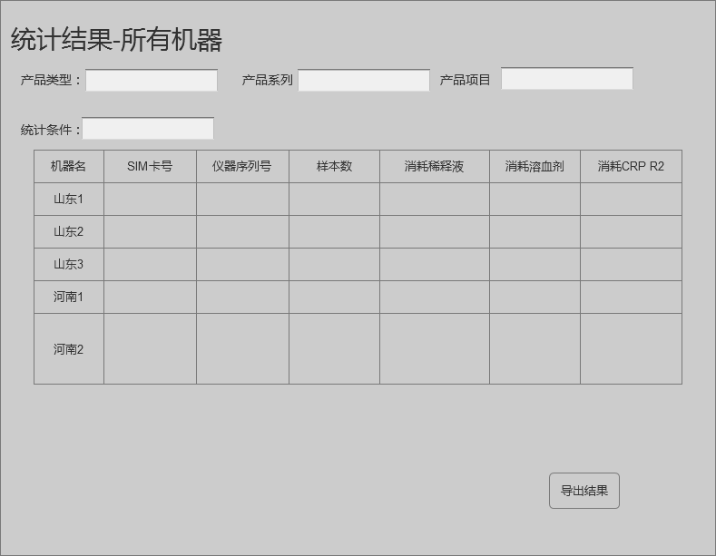

##### 按模式统计

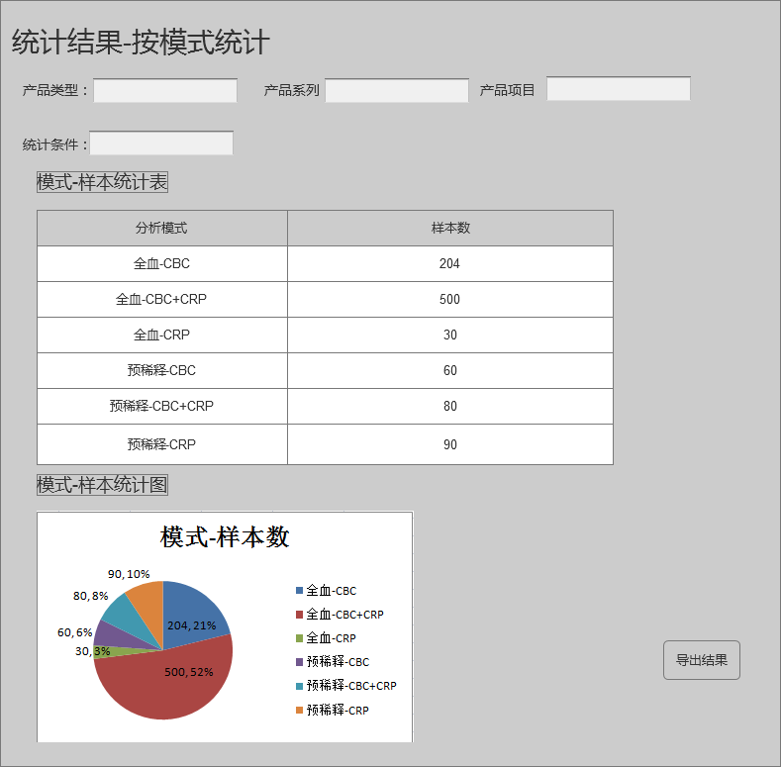

##### 按区域统计

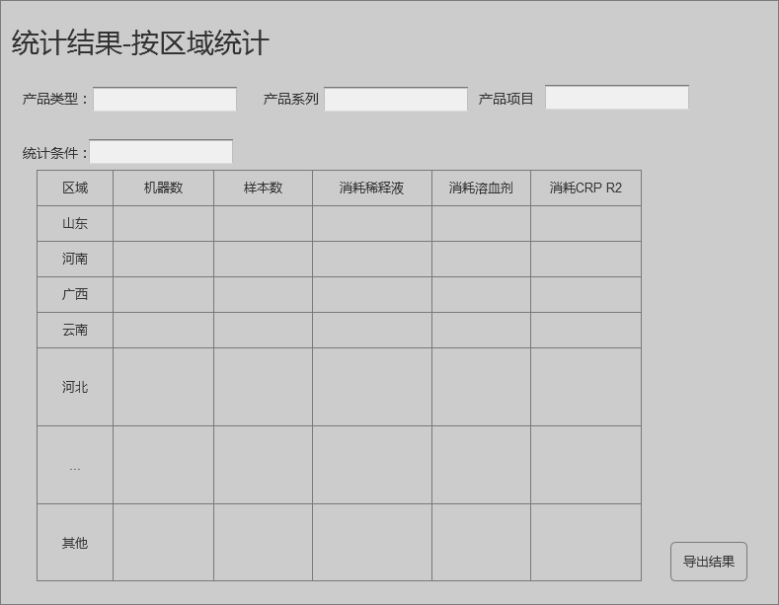

##### 按封闭试剂类型统计

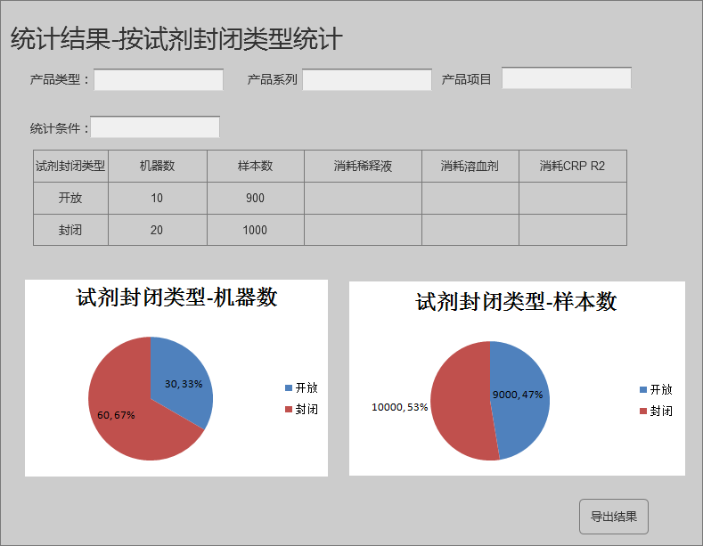

##### 按OEM统计



##### 按机型统计

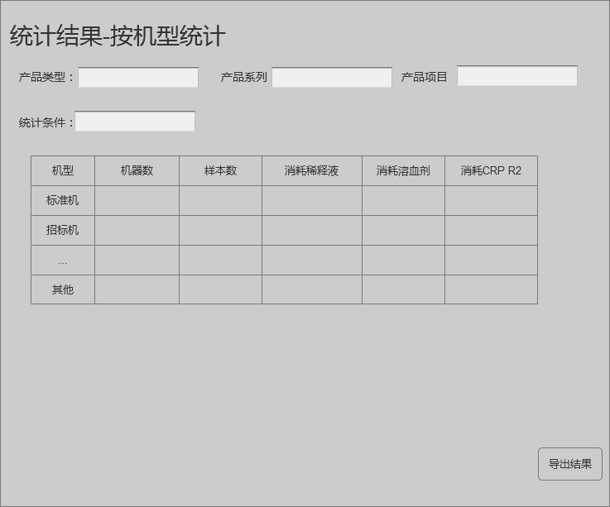

## 日志-血球

### 界面原型

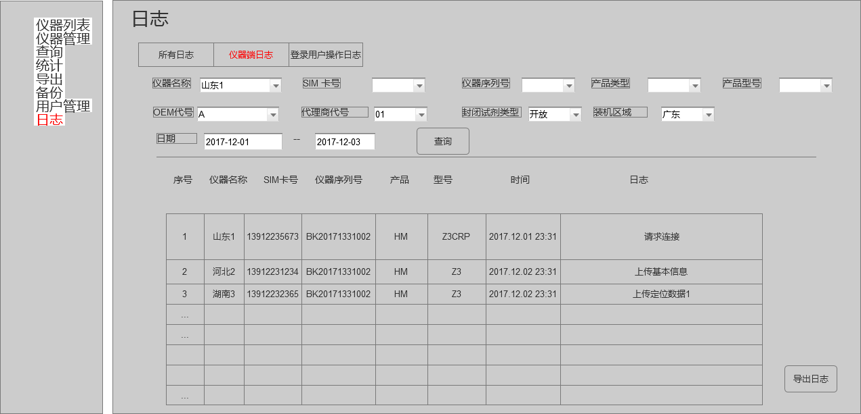

## 备份-血球

### 界面原型



## 导出-需求

### 界面原型

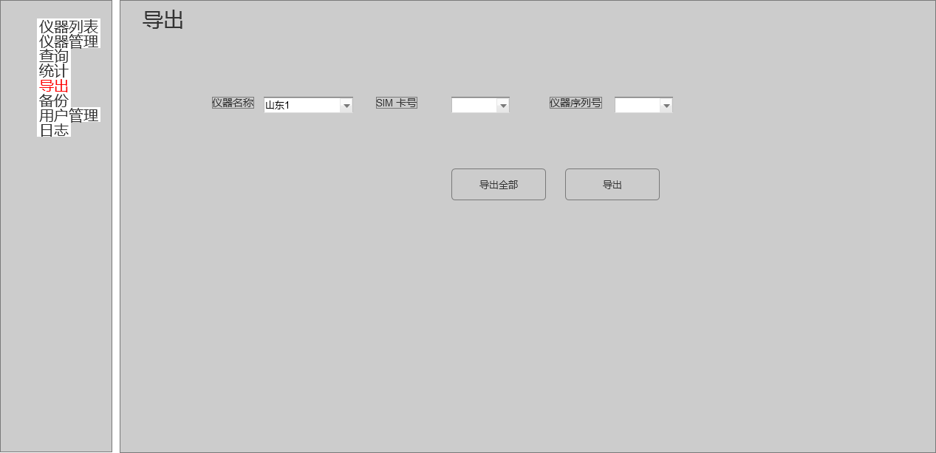

## 用户管理-血球

### 界面原型

第三方提供用户管理功能

### 功能要求

* 有权限用户才能登录系统
* 提供默认的系统管理员账户
* 可以增加用户
* 可以删除用户
* 普通用户可以修改密码
* 系统管理员可以重置其他用户密码
* 权限管理
* 不同产品的查看权限
* 不同功能的使用。（例如，机器控制需要高级权限才能使用）
* 其他功能不做限制，以符合一般的用户管理需求为原则。

# 生化客户端功能需求

## 整体需求

* 除了一些通用内容外，不同产品的内容一般不会同时上传。
* 不同产品的数据记录用不同的表，因不同产品展示的内容不同，避免相互影响。根据category中不同关键字区分，” bio ”表示生化系列产品。

目前包括POCT、生化、血球三大系列产品。生化系列产品现有：ZS400、ZS200，后续还会有其他的产品加入。

* 生化客户端所有功能均为查询展示，在说明文档中没有详尽的地方请第三方开发注意。

## 仪器列表-生化

### 界面原型

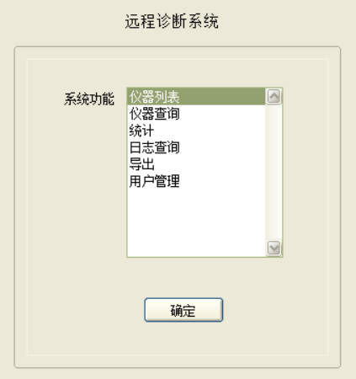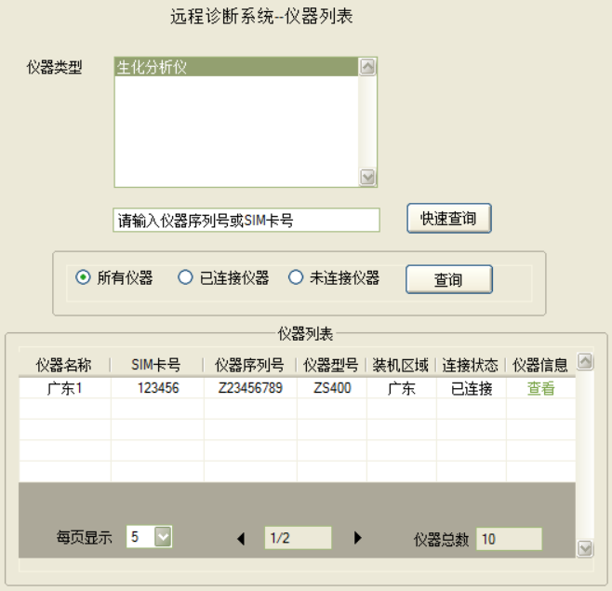

## 查询-生化

### 界面原型

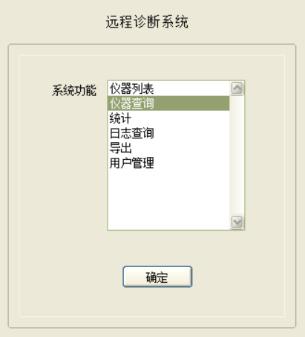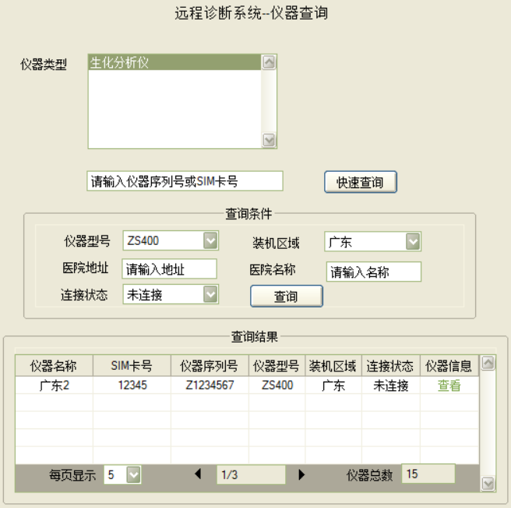

## 仪器信息查看-生化

### 界面原型

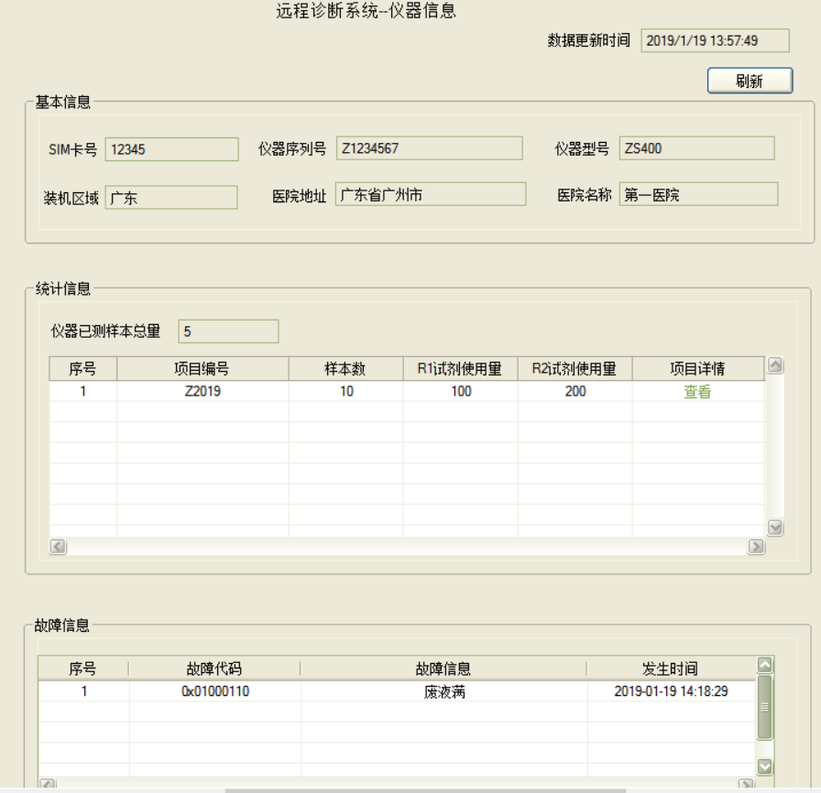

项目详情查看

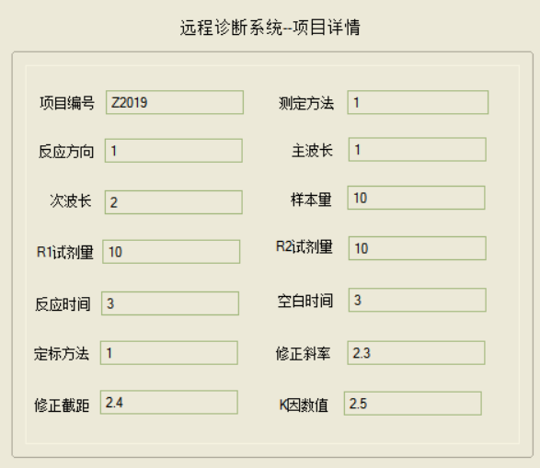

## 统计-生化

### 界面原型

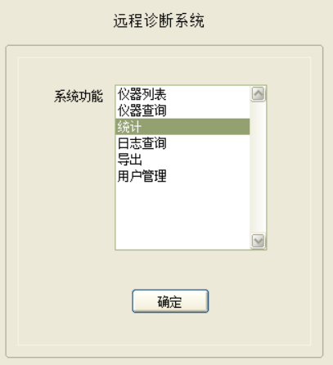 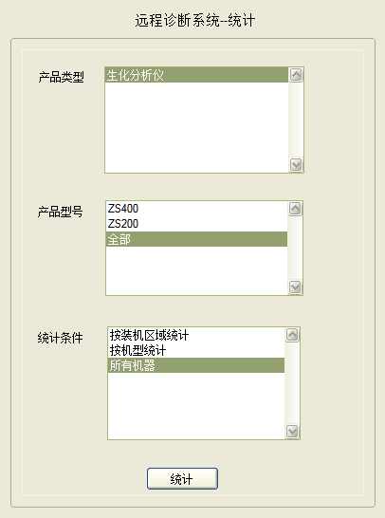

#### 生化分析仪结果统计

##### 所有机器

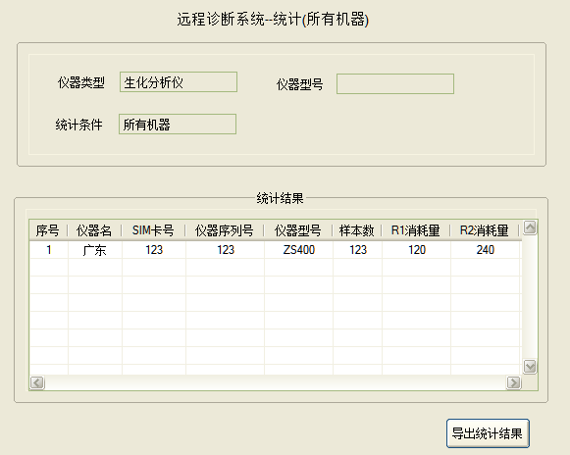

注意：统计结果导出暂只提供excel方式。

##### 按装机区域统计

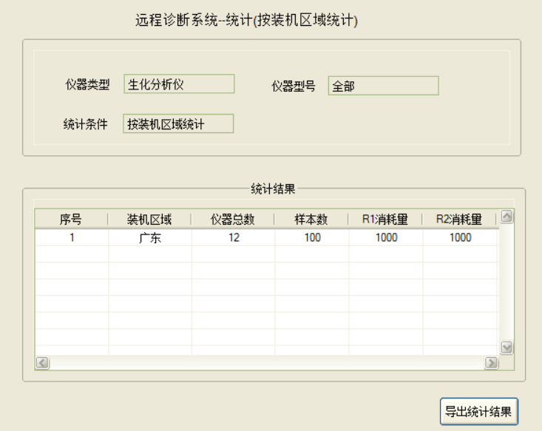

注意：统计结果导出暂只提供excel方式。

##### 按机型统计

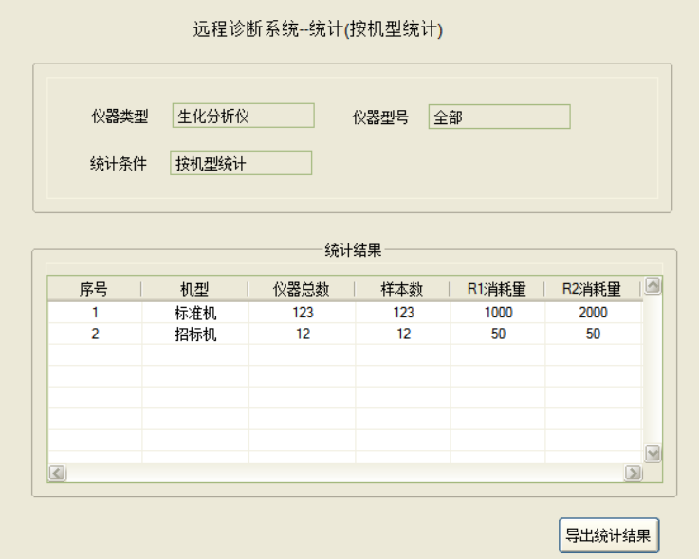

注意：统计结果导出暂只提供excel方式。

## 日志-生化

### 界面原型

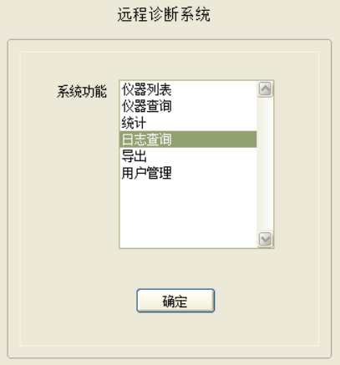 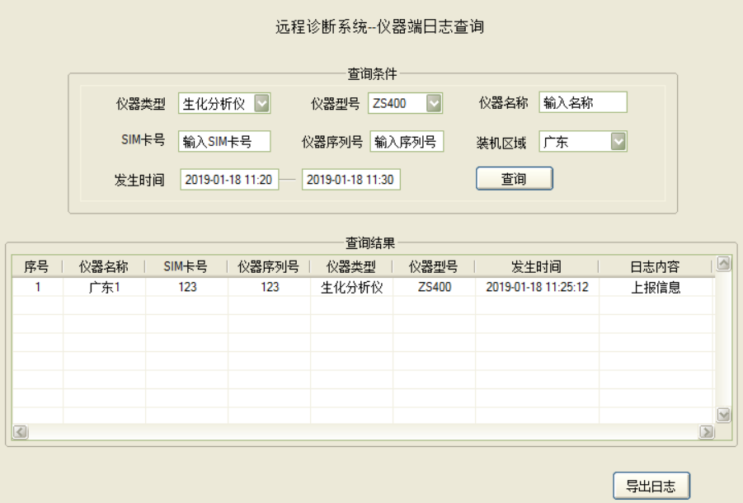

注意：仪器每上报一次请求，服务器接收后，产生一条日志记录并保存至日志记录表。其中发生时间为上报内容接收时间，日志内容由服务器根据上报内容自行决定。其他字段值由上报字段内容决定。

日志导出暂只提供excel方式。

## 导出-需求

### 界面原型

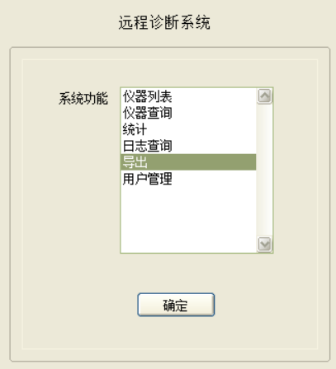 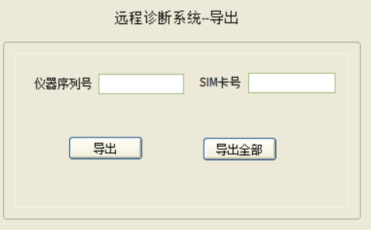

提供仪器上报内容导出功能，以易于人阅读的方式导出上报内容，导出暂只提供excel形式。

## 用户管理-生化

### 界面原型

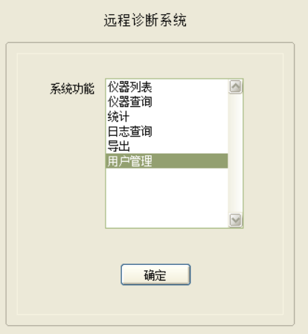 第三方提供用户管理具体功能

### 功能要求

* 有权限用户才能登录系统
* 提供默认的系统管理员账户
* 可以增加用户
* 可以删除用户
* 普通用户可以修改密码
* 系统管理员可以重置其他用户密码
* 权限管理
* 不同产品的查看权限。
* 不同功能的使用。
* 其他功能不做限制，以符合一般的用户管理需求为原则。

# POCT客户端功能需求

## 整体需求

* 除了一些通用内容外，不同产品的内容一般不会同时上传。
* 不同产品的数据记录用不同的表，因不同产品展示的内容不同，避免相互影响。根据category中不同关键字区分，” poct ”表示poct系列产品。

目前包括生化、血球、POCT三大系列产品。POCT系列产品现有：Q7、Q8，后续可能还有其他的产品加入。

* POCT客户端所有功能均为查询展示，在说明文档中没有详尽的地方请第三方开发注意。

## 仪器列表

### 界面原型

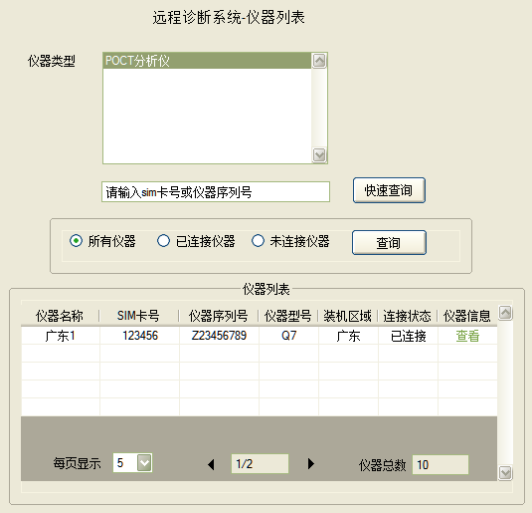

## 查询

### 界面原型

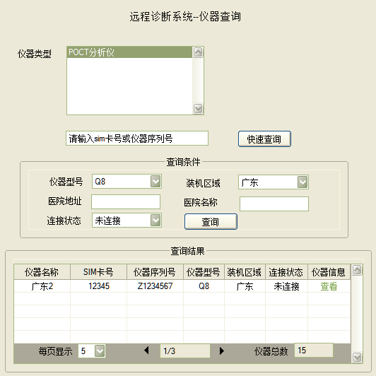

## 仪器信息查看

### 仪器信息界面原型

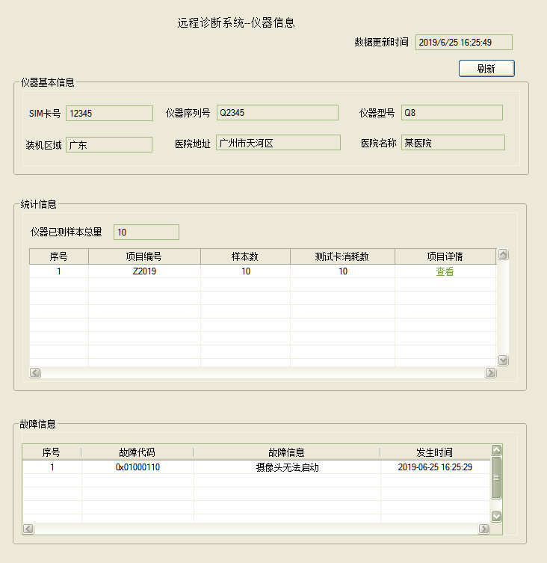

### 项目详情信息界面原型

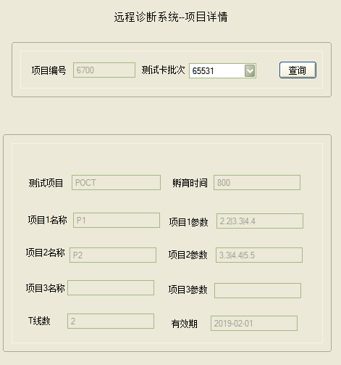

注意：需枚举出当前项目编号下所有批次号

## 统计

### 界面原型

 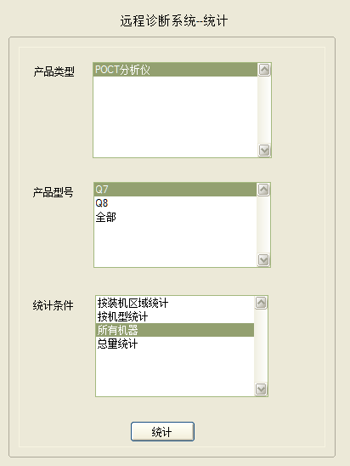

#### 生化分析仪结果统计

##### 总量统计

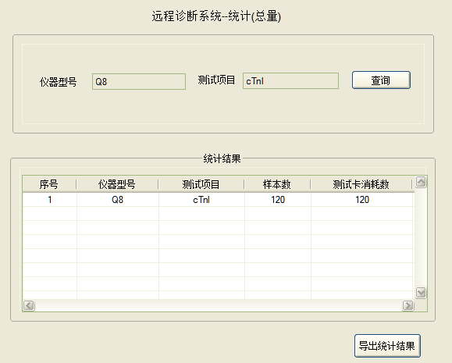

注意：统计结果导出暂只提供excel方式。

##### 所有机器

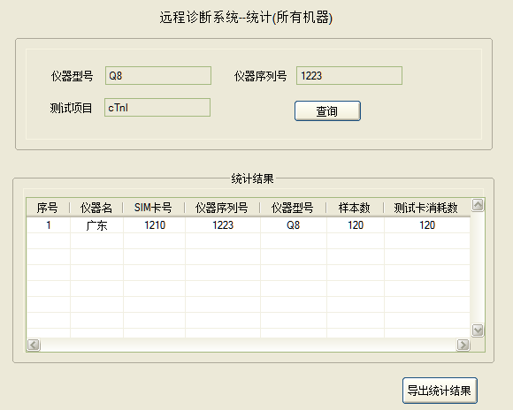

注意：统计结果导出暂只提供excel方式。

##### 按装机区域统计

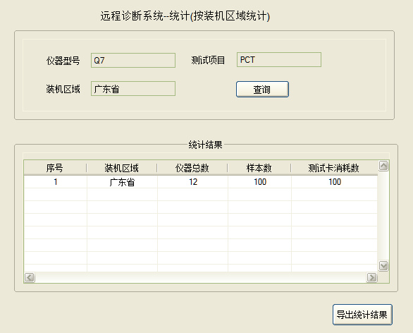

注意：统计结果导出暂只提供excel方式。

##### 按机型统计

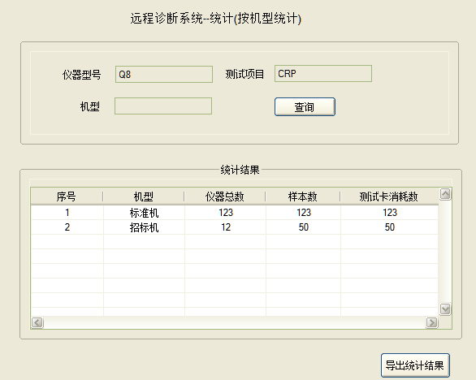

注意：统计结果导出暂只提供excel方式。

## 日志

### 界面原型

 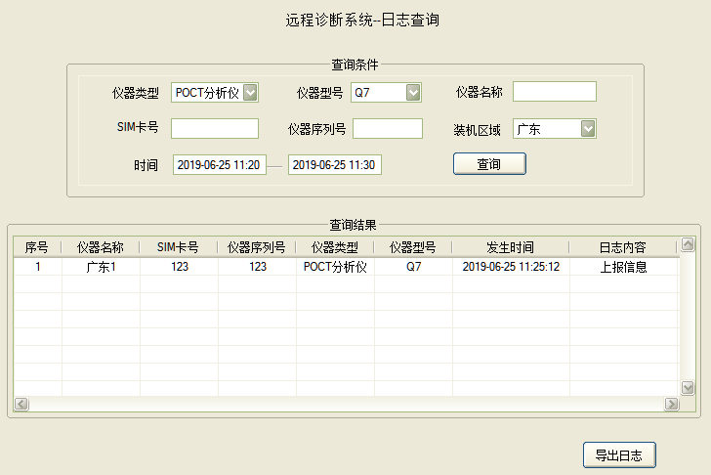

注意：仪器每上报一次请求，服务器接收后，产生一条日志记录并保存至日志记录表。其中发生时间为上报内容接收时间，日志内容由服务器根据上报内容自行决定。其他字段值由上报字段内容决定。

日志导出暂只提供excel方式。

## 导出

### 界面原型

 

提供仪器上报内容导出功能，以易于人阅读的方式导出上报内容，导出暂只提供excel形式。

## 用户管理

### 界面原型

 第三方提供用户管理具体功能

### 功能要求

* 有权限用户才能登录系统
* 提供默认的系统管理员账户
* 可以增加用户
* 可以删除用户
* 普通用户可以修改密码
* 系统管理员可以重置其他用户密码
* 权限管理
* 不同产品的查看权限。
* 不同功能的使用。
* 其他功能不做限制，以符合一般的用户管理需求为原则。

1. 血球产品故障表

|  |  |  |
| --- | --- | --- |
| 编号 | 故障名称 | 说明 |
| 0x01003001 | 采样组件异常 | 水平电机运动前检测垂直电机不在光耦位 |
| 0x01003002 | 采样组件异常 | 水平电机从光耦位运动到光耦外发现光耦信号 |
| 0x01003003 | 采样组件异常 | 水平电机从光耦外运动到光耦位没有发现光耦信号 |
| 0x01003004 | 采样组件异常 | 水平电机目标位是采样位，预定步数走完时没有发现光耦信号 |
| 0x01003005 | 采样组件异常 | 水平电机目标位是RBC位，预定步数走完时没有发现光耦信号 |
| 0x01003006 | 采样组件异常 | 水平电机目标位是WBC位，预定步数走完时没有发现光耦信号 |
| 0x01003007 | 采样组件异常 | 水平电机目标位是R1位，预定步数走完时没有发现光耦信号 |
| 0x01003008 | 采样组件异常 | 水平电机目标位是R2位，预定步数走完时没有发现光耦信号 |
| 0x01003009 | 采样组件异常 | 水平电机初始化走完预定的步数没有发现光耦信号 |
| 0x01003010 | 采样组件异常 | 水平电机忙 |
| 0x01003021 | 采样组件异常 | 垂直电机从光耦位运动到光耦外发现光耦信号 |
| 0x01003022 | 采样组件异常 | 垂直电机从光耦外运动到光耦位没有发现光耦信号 |
| 0x01003023 | 采样组件异常 | 垂直电机初始化走完预定的步数没有发现光耦信号 |
| 0x01003024 | 采样组件异常 | 垂直电机忙 |
| 0x01003031 | 注射器组件异常 | 注射器电机从光耦位运动到光耦外发现光耦信号 |
| 0x01003032 | 注射器组件异常 | 注射器电机从光耦外运动到光耦位没有发现光耦信号 |
| 0x01003033 | 注射器组件异常 | 注射器电机初始化走完预定的步数没有发现光耦信号 |
| 0x01003034 | 注射器组件异常 | 注射器电机复位后，不在光耦位 |
| 0x01003035 | 注射器组件异常 | 注射器电机忙 |
|  |  |  |
| 0x01000001 | 通讯异常 |  |
| 0x01000002 | 电压异常 |  |
| 0x01000004 | 系统时钟异常 |  |
| 0x01000105 | R2试剂无 |  |
| 0x01000108 | 溶血剂超过有效期 |  |
| 0x01000110 | 废液满 |  |
| 0x01000114 | 稀释液无 |  |
| 0x01000125 | 溶血剂无 |  |
| 0x01000201 | 电压异常 |  |
| 0x01000202 | 电压异常 |  |
| 0x01000203 | 电压异常 |  |
| 0x01000702 | 本底异常 |  |
| 0x01000801 | HGB本底电压异常 |  |
| 0x01000804 | 真空压力异常 |  |
| 0x01000901 | 堵孔 |  |
| 0x01000902 | 小孔电压过低 |  |
| 0x01000903 | 阻抗通道信号干扰 |  |
| 0x01000904 | 堵孔 |  |
| 0x01000905 | 小孔电压过低 |  |
| 0x01000906 | 阻抗通道信号干扰 |  |
| 0x01000907 | 检测异常 |  |
| 0x09000001 | 开机异常 |  |

附录B 血球产品协议

#### 机器端请求报文：

报文字段说明：

机器端：仪器的序列号，每次必须上报。其它字段，可按实现需求进行选择性上报

服务器：根据序列号找到对应的设备，有则更新设备，无则新增设备。除了键值字段，其它项可分为更新项与追加项。

注：

必须项：是指机器端每次上报时都必须指定的字段内容。其它都是可选择性上报字段。

更新项：是指服务器接收到报文后更新相应的机器信息。若当前还没有该机器，则追加。

追加项：是指服务器接收到报文后不管当前有没有相应的机器都是将信息追加到数据库。

**注意： key键值：默认所有键值采用小写。 Value值：在协议中已规定其值的，值默认为小写。**

|  |  |  |  |  |  |
| --- | --- | --- | --- | --- | --- |
| **JSON内容** | **值类型** | **说明** | **机器端** | **服务器** | **具体值** |
| {  "encoding": "utf-8",  "sn": "仪器系列号",  "sim": "SIM卡编号",  "model": "仪器型号",  "region": "区域",  "addr": "医院地址",  "hospital": "医院名字",  "dump":{  "encoding":"base64",  “filename”: “Log20180121.tar.gz”  "data":""  },    "category":{ | string  string  string  string  string  string  string  string  string  string | 此值必须为utf-8  不可省  dump文件节点  编码方式：base64  传输的文件名称  编码后的内容 | 必须项  可选项 | 根据此项解析字符串  键值，有则更新无则追加  更新项  更新项  更新项  更新项  更新项  追加项 | utf-8 |
| "blood": { |  | 血球仪器 |  |  | 值 |
| "series": "3diff", | string | 产品系列，区分产品大类 血球包括：3DIFF、5DIFF |  | 机器端发送了该字段，服务器端更新；  机器端未发，服务器端不更新； | 3DIFF（三分类血球分析仪）  5DIFF（五分类需求分析仪） |
| "product\_model": "bk", | string | 产品型号，区分项目 血球包括：BK、VK |  |  |  |
| "model\_type": "z3", | string | 产品型号下的不同配置，血球包括：Z3、Z30、Z31、Z3CRP、Z30CRP、Z31CRP(或根据不同产品扩展) |  |  |  |
| "oem": "a1101", | string | OEM代号 |  |  |  |
| "agent": "1101", | string | 代理商代号 |  |  |  |
| "reagent\_type": "open", | string | 封闭试剂类型 包括：OPEN、CLOSE |  |  | OPEN（开放），CLOSE(封闭) |
| "date\_factory": "2018-02-03", | string | 出厂日期 |  |  |  |
| "date\_install": "2018-02-18", | string | 装机日期 |  |  |  |
| "soft\_main\_version": "1.0", | string | 软件主版本号 |  |  |  |
| "update\_time": "2018-02-18 11:22:23", | string | 数据上传时间 |  |  |  |
| "runtime": { |  | 运行时间 |  |  |  |
| "runtime\_days": "360/720", | string | 开机天数/总天数 |  | 自此字段之后，都是统计项，如果有未定义的字段，则需要追加字段；上传字段的需要更新； 未上传的字段保留原来内容。  下同 | 1）开机天数：仪器上电使用的天数。 2）总天数：仪器装机后至今的天数 |
| "runtime\_power": 12.3 | double | 仪器上电运行时间 |  |  | 单位：小时 |
| "runtime\_opt": 12.3 | double | 激光管运行时间 |  |  | 单位：小时 |
| "runtime\_air\_supply": 12.3 | double | 气源运行时间 |  |  | 单位：小时 |
| }, |  |  |  |  |  |
| **"count \_[statistics](https://www.baidu.com/link?url=IOkaz1N95reBBU7h9KbT6rbqFrelxgxDqGbXpF-VRFXibl5aXWXSQa1JBzHKdhdHBWwIsN2xqhneNAZGcjVb21gPeKh3SEM8CW00u-QbS3a&wd=&eqid=a7b499d6000465b5000000055a59a7b4" \t "_blank)":** { |  | 计数次数统计类 |  |  |  |
| "count\_times\_total": 900, | int | 样本总数 |  |  |  |
| "count\_times\_wb\_cbc": 900, | int | 全血-CBC模式计数次数 |  |  |  |
| "count\_times\_wb\_cd": 900, | int | 全血-CD模式计数次数 |  |  |  |
| "count\_times\_wb\_crp": 900, | int | 全血-CRP模式计数次数 |  |  |  |
| "count\_times\_wb\_cbc+crp": 900, | int | 全血-CBC+CRP模式计数次数 |  |  |  |
| "count\_times\_wb\_cd+crp": 900, | int | 全血-CD+CRP模式计数次数 |  |  |  |
| "count\_times\_pd\_cbc": 900, | int | 预稀释-CBC模式计数次数 |  |  |  |
| "count\_times\_pd\_cd": 900, | int | 预稀释-CD模式计数次数 |  |  |  |
| "count\_times\_pd\_crp": 900, | int | 预稀释-CRP模式计数次数 |  |  |  |
| "count\_times\_pd\_cbc+crp": 900, | int | 预稀释-CBC+CRP模式计数次数 |  |  |  |
| "count\_times\_pd\_cd+crp": 900, | int | 预稀释-CD+CRP模式计数次数 |  |  |  |
| "count\_times\_qc": 900, | int | 质控计数次数 |  |  |  |
| }, |  |  |  |  |  |
| " reagent ": { |  | 试剂类 |  |  |  |
| "reagent\_dil": 19, | int | 稀释液瓶数 |  |  |  |
| "reagent\_lh": 3 | int | LH溶血剂瓶数 |  |  |  |
| "reagent\_r1": 3 | int | CRP R1试剂瓶数 |  |  |  |
| "reagent\_r2": 3 | int | CRP R2试剂瓶数 |  |  |  |
| "reagent\_diff1": 3 | int | DIFF 1溶血剂瓶数 |  |  |  |
| "reagent\_diff2": 3 | int | DIFF 2溶血剂瓶数 |  |  |  |
| "reagent\_fl1": 19, | int | 荧光1试剂瓶数 |  |  |  |
| "reagent\_fl2": 19, | int | 荧光2试剂瓶数 |  |  |  |
| "reagent\_fl3": 19, | int | 荧光3试剂瓶数 |  |  |  |
| "reagent\_fl4": 19, | int | 荧光4试剂瓶数 |  |  |  |
| "reagent\_fl5": 19, | int | 荧光5试剂瓶数 |  |  |  |
| "reagent\_fl6": 19, | int | 荧光6试剂瓶数 |  |  |  |
| }, |  |  |  |  |  |
| "fault": [ | (可变数组） | 故障信息 |  | 追加项 |  |
| { "code": "0x1003001", | int | 故障编码 |  | 详见附录A |  |
| "time":"2017-12-27 19:32:45"  }, | string | 故障信息 |  |  |  |
| { "code": "0x1003002", |  |  |  |  |  |
| "time":"2017-12-27 19:32:45"  } |  |  |  |  |  |
| ……………… |  | 可能有多组故障对象 |  |  |  |
| ] , |  |  |  |  |  |
| "**module\_[statistics](https://www.baidu.com/link?url=IOkaz1N95reBBU7h9KbT6rbqFrelxgxDqGbXpF-VRFXibl5aXWXSQa1JBzHKdhdHBWwIsN2xqhneNAZGcjVb21gPeKh3SEM8CW00u-QbS3a&wd=&eqid=a7b499d6000465b5000000055a59a7b4" \t "_blank)**": { |  | 堵孔次数 |  |  |  |
| "hole\_times\_wbc": 5677, | int | WBC堵孔次数 |  |  |  |
| "hole\_times\_RBC": 78 | int | RBC堵孔次数 |  |  |  |
| "needle\_times\_impale": 100 | int | 采样针穿刺次数 |  |  |  |
| "sampling\_times\_fault": 100 | int | 采样组件故障次数 |  |  |  |
| "syringe\_times\_syringe\_fault": 5 | int | 注射器故障次数 |  |  |  |
| "inject\_times\_fault": 11 | int | 自动进样组件故障 |  |  |  |
| "mixing\_times\_fault": 110 | int | 混匀组件故障次数 |  |  |  |
| } |  |  |  |  |  |
| } |  |  |  |  |  |
| } |  |  |  |  |  |

#### 服务器响应报文：

|  |  |  |  |  |
| --- | --- | --- | --- | --- |
| **JSON内容** | **值类型** | **说明** | **机器端**  发送请求后，等待接收响应报文，并处理。 | **服务器**  接收到请求后进行处理，并将处理结果返回到机器端。 |
| {  "status": 0,  "message": "ok",  "data": null  } | int  string  object | 服务器返回码  返回描述  返回附带信息 | 必须项  可缺省  可缺省 | 0：表示成功，其它由服务器定义  错误时，返回错误描述  特定的JSON对象 |

#### 服务器配置请求报文：

|  |  |  |  |  |  |
| --- | --- | --- | --- | --- | --- |
| **JSON内容** | **值类型** | **说明** | **机器端** | **服务器** | **备注** |
| 根据仪器序列号，进行处理，如果不是发给本机，则忽略处理 | 向机器发送查询、控制消息 |  |
|  |  |
|  |  |
| { |  |  |  |  |  |
| "sn": "仪器系列号", | string | 不可省:如"Z3201801002" |  | 必须项 | 必须项 |
| "sim": "SIM卡编号", | string |  |  |  |  |
| "inf\_query": " bi ", | string | 控制对象，值含义： 1：BI(基本信息)； 2：FI(故障信息)；3：DB(数据库)；4：CF(配置文件)；5：UL(用户日志)；6：INF(Inf文件)；7：  ORG(Org文件)；8：DEBUG(调试日志)；9：ALL(全部信息) |  | 查询或控制消息只能发送一个（控制对象，和其他控制对象互斥） | 此消息为服务端发送的信息获取消息。（消息在浏览器相应功能设置发送） 机器端收到消息后，以数据更新的方式向服务端发送数据，需要服务端记录消息发送的对象。 值定义： |
| "model\_setup": " z3 " , | string | 值含义： 1（Z3） 2（Z30） 3（Z31） 4（Z3CRP) 5（Z30CRP) 6（Z31CRP) |  | 查询或控制消息只能发送一个。（控制对象，和其他控制对象互斥） | 此消息为服务端发送的控制消息。（消息在浏览器相应功能设置发送） 机器端收到消息后，以数据更新的方式向服务端发送数据，需要服务端记录消息发送的对象 |
| "reagent\_setup": "open", | string | OPEN CLOSE |  | 查询或控制消息只能发送一个。（控制对象，和其他控制对象互斥） | 同上 |
| "oem\_change": 1, | int | OEM切换： 1 2 3 … 99 由机器端进行解释 |  | 查询或控制消息只能发送一个（控制对象，和其他控制对象互斥） | 同上 |
| "agent\_change": 1, | int | 代理商切换： 1 2 3 … 99 由机器端进行解释 |  | 查询或控制消息只能发送一个（控制对象，和其他控制对象互斥） | 同上 |
| "lang\_change": "chinese", | string | 语言切换： 1：chinese 2：English 3 … 99 由机器端进行解释 |  | 查询或控制消息只能发送一个（控制对象，和其他控制对象互斥） | 同上 |
| "sn\_setup": "Z3201801001", | string | 仪器序列号设置： |  | 查询或控制消息只能发送一个（控制对象，和其他控制对象互斥） | 同上 |
| "remote\_shut": "close", | string | 关闭远程功能：  open( 打开)  close： （关闭） |  | 查询或控制消息只能发送一个（控制对象，和其他控制对象互斥） | 同上 |
| "dump":{  "encoding":"base64",  “filename”: “update.tar.gz”,  "data":""  } | string  string  string | 服务器端向仪器端下发文件。数据格式采用base64格式。 Data为编码后的内容。 |  |  |  |
| } |  |  |  |  |  |

#### 机器端配置请求-响应报文：

|  |  |  |  |  |
| --- | --- | --- | --- | --- |
| **JSON内容** | **值类型** | **说明** | **机器端** | **服务器** |
| 接收到请求后进行处理，并将处理结果返回到机器端。 | 发送请求后，等待接收响应报文，并处理。 |
|  |
|  |
| { |  |  |  |  |
| "encoding": "utf-8", | string | 此值必须为utf-8 |  | 根据此项解析字符串 |
| "sn": "仪器系列号", | string | 必须项 |  | 根据此项解析是否为之前配置的机器 |
| "sim": "SIM卡编号", | string |  |  |  |
| "status": "ok", | string | 必须项 ok：表示成功， fail:代表失败 | 收到服务器的控制请求后，回应消息 |  |
| "message": "ok", | string | 描述失败原因（成功可忽略） 消息内容客户端自定义 |  | 1.回应的消息与配置机器一致时，浏览器端显示成功或失败 失败时：显示message中的信息  2.如果10秒未收到消息，浏览器端显示超时 |
| } |  |  |  |  |

单独描述客户端请求仪器中文件的流程：

服务器端

仪器端

配置请求

配置应答

机器端请求（传输文件）

应答

附件为：格式化后的JSON 字符串模板（UTF-8）

附录C 生化/POCT产品协议

#### 1、机器端请求报文：

报文字段说明：

机器端：仪器的序列号，每次必须上报。其它字段，可按实现需求进行选择性上报

服务器：根据序列号找到对应的设备，有则更新设备，无则新增设备。除了键值字段，其它项可分为更新项与追加项。

注：

必须项：是指机器端每次上报时都必须指定的字段内容。其它都是可选择性上报字段。

更新项：是指服务器接收到报文后更新相应的机器信息。若当前还没有该机器，则追加。

追加项：是指服务器接收到报文后不管当前有没有相应的机器都是将信息追加到数据库。

|  |  |  |  |  |  |
| --- | --- | --- | --- | --- | --- |
| **JSON内容** | **值类型** | **说明** | **机器端** | **服务器** | **具体值** |
| {  "encoding": "utf-8",  "request": "uuid",  "sn": "仪器序列号",    "sim": "SIM卡编号",  "model": "仪器型号",    "region": "装机区域",  "addr": "医院地址",  "hospital": "医院名字",  "dump":{  "encoding":"base64",  "filename": "Log20180121.tar.gz",  "data":"wsdsads"  },  "update\_time": “2019-02-22 15:23:12”,  "machine\_type": 1  "category":{ | string  string  string  string  string  string  string  string  string  string  string  string  int | 此值必须为utf-8.  机器端每次发送请求时产生一个新的uuid。  仪器序列号  SIM卡编号  仪器型号；生化产品型号包括ZS400、ZS200，POCT产品型号包括Q7、Q8。(后面会有其他产品加入)  装机区域(省份)  医院地址  医院名字  dump文件节点  编码方式：base64或hex。  传输的文件名称  编码后的内容  上报时间  机型；0：标准机，1：招标机，2：其他。  仪器类别信息 | 必须项  必须项  必须项  可缺省  可缺省  可缺省  可缺省  可缺省  可缺省  可缺省  可缺省  可缺省 | 根据此项解析字符串。  uuid在对应响应报文中返回。  键值，有则更新无则追加。  更新项  更新项  更新项  更新项  更新项  追加项  更新项  更新项 | utf-8 |
| "bio": { |  | 生化仪器 | 可缺省 |  |  |
| "item": [ |  | 项目信息可变数组 |  |  |  |
| { |  | 项目信息 | 可缺省，配置未变时只在第一次上报 | 以num为键，有则更新无则追加 |  |
| "num": "项目编号", | string | 项目编号 |  | 键值 |  |
| "measuring\_method": "测定方法", | string | 测定方法 |  |  |  |
| "reaction\_direction": "反应方向", | string | 反应方向 |  |  |  |
| "main\_wavelength": "主波长", | int | 主波长 |  |  |  |
| "sub\_wavelength": "次波长", | int | 次波长 |  |  |  |
| "sample\_volume": "样本量", | double | 样本量 |  |  |  |
| "first\_reagent\_volume": "第一试剂量", | double | 第一试剂量 |  |  |  |
| "second\_reagent\_volume": "第二试剂量", | double | 第二试剂量 |  |  |  |
| "reaction\_time": "反应时间", | int | 反应时间 |  |  |  |
| "blank\_time": "空白时间", | int | 空白时间 |  |  |  |
| "calibration\_method": "定标方法", | string | 定标方法 |  |  |  |
| "corrected\_slope": "修正斜率", | double | 修正斜率 |  |  |  |
| "corrected\_intercept": "修正截距", | double | 修正截距 |  |  |  |
| "k\_factor\_value": "K因数值" | double | K因数值 |  |  |  |
| }, |  |  |  |  |  |
| ....  ] , |  | 可能有多组 |  |  |  |
| "statistics": { |  | 统计信息 | 可缺省 |  |  |
| "sample": "仪器已测试样本总量", | int | 仪器已测试样本总量 | 可缺省，仪器已测所有项目样本总数 | 更新项 |  |
| "item": [ |  | 可变对象数组 | 可缺省，无测试项目不上报 |  |  |
| { |  |  |  | 以num为键，有则更新无则追加 |  |
| "num": "项目编号", | string | 项目编号 |  | 键值 |  |
| "smpl": "样本数，如100", | int | 样本数 | 此项目仪器已测样本总数 | 更新项 |  |
| "R1": "试剂1使用量，如100", | double | 试剂1使用量(单位: ml) | 此项目仪器R1已消耗总量 | 更新项 |  |
| "R2": "试剂2使用量，如100" | double | 试剂2使用量(单位: ml) | 此项目仪器R2已消耗总量 | 更新项 |  |
| } |  |  |  |  |  |
| ....  ] |  | 可能有多组 |  |  |  |
| }, |  |  |  |  |  |
| "fault": [ |  | 故障信息,可变对象数组 | 可缺省 |  |  |
| { |  |  |  | 追加项 |  |
| "code":  "C1001", | string | 故障代码 |  |  |  |
| "time": "2017-12-27 19:32:45.123" | string | 故障发生时间 |  |  |  |
| } |  |  |  |  |  |
| ....  ] |  | 可能有多组故障信息 |  |  |  |
| } |  |  |  |  |  |
| "poct": { |  | POCT分析仪 | 可缺省 |  |  |
| "item": [ |  | 项目信息可变数组 | 可缺省, 配置未变时只在第一次上报 |  |  |
| { |  | 项目信息 |  | 以num+ card\_lot为联合键值，有则更新无则追加 |  |
| "num": "项目编号", | string | 项目编号 |  | 联合键值 |  |
| "card\_name": "测试项目", | string | 测试项目名(测试卡名称) |  |  |  |
| "incubate\_time": "孵育时间", | int | 孵育时间(单位:秒) |  |  |  |
| "analyte\_1": "分析项目1名称", | string | 分析项目1名称 |  |  |  |
| "analyte\_2": "分析项目2名称", | string | 分析项目2名称 | 可为空 |  |  |
| "analyte\_3": "分析项目3名称", | string | 分析项目3名称 | 可为空 |  |  |
| "signals": "信号值个数", | int | 信号值个数 |  |  |  |
| "card\_lot": "测试卡批次", | string | 测试卡批次 |  | 联合键值 |  |
| "expiry": "测试卡有效期", | string | 有效期 |  |  |  |
| "analyte\_1\_params": "分析项目1参数", | string | 分析项目1参数 |  |  |  |
| "analyte\_2\_params": "分析项目2参数", | string | 分析项目2参数 | 可为空 |  |  |
| "analyte\_3\_params": "分析项目3参数", | string | 分析项目3参数 | 可为空 |  |  |
| }, |  |  |  |  |  |
| ....  ] , |  | 可能有多组 |  |  |  |
| "statistics": { |  | 统计信息 | 可缺省 |  |  |
| "sample": "仪器已测试样本总量", | int | 仪器已测试样本总量 | 可缺省，仪器已测所有项目样本总数 | 更新项 |  |
| "item": [ |  | 可变对象数组 | 可缺省，无测试项目不上报 |  |  |
| { |  |  |  | 以num为键，有则更新无则追加 |  |
| "num": "项目编号", | string | 项目编号 |  | 键值 |  |
| "smpl": "样本数，如100", | int | 样本总数 | 此项目仪器已测总数 | 更新项 |  |
| "card\_consume": "测试卡消耗数，如100", | int | 测试卡消耗数(单位：张) | 此项目仪器已消耗总数 | 更新项 |  |
| } |  |  |  |  |  |
| ....  ] |  | 可能有多组 |  |  |  |
| }, |  |  |  |  |  |
| "fault": [ |  | 故障信息,可变对象数组 | 可缺省 |  |  |
| { |  |  |  | 追加项 |  |
| "code":  "A1001", | string | 故障代码 |  |  |  |
| "time": "2019-06-27 19:32:45.123" | string | 故障发生时间 |  |  |  |
| } |  |  |  |  |  |
| ....  ] |  | 可能有多组故障信息 |  |  |  |
| } |  |  |  |  |  |
| }  } |  |  |  |  |  |

#### 2、服务器响应报文：

|  |  |  |  |  |
| --- | --- | --- | --- | --- |
| **JSON内容** | **值类型** | **说明** | **机器端**  发送请求后，等待接收响应报文，并处理。 | **服务器**  接收到请求后进行处理，并将处理结果返回到机器端。 |
| {  "encoding": "utf-8",  "respond":"uuid",    "status": 0,    "message": "ok",  "data": null  } | string  string  int  string  object | 此值必须为utf-8。  请求报文对应的request字段值。  服务器返回码  返回错误描述  返回附带信息 | 根据此项解析字符串。  根据此字段找回对应请求。 | 必须项  必须项；返回响应报文时，把对应请求的UUID带上。  必须项； 0：表示成功，其它由服务器定义。  可缺省；发生错误时，返回错误描述。  可缺省；特定的JSON对象。 |